PROJEKTNA NALOGA KV: Domače omrežje z Wi-Fi usmerjevalnikom
Daša Žnidarič, 17.12.2025
- Povzetek
Namen varnostnega pregleda je bil analizirati varnostno stanje domačega omrežja z osnovnim Wi-Fi usmerjevalnikom, prek katerega so povezani osebni računalčniki, mobilni telefoni in nekaj IoT naprav (pametni TV). Izveden je bil pregled omrežnih nastavitev, osnovni varnostni testi ter ocena groženj in ranljivosti.
- Cilji
Cilji varnostnega pregleda so bili:
- Identifikacija sredstev domačega omrežja,
- Analiza možnih groženj in ranljivosti,
- Izvedba osnovnih tehničnih varnostnih testov,
- Ocenitev tveganj za uporabnike in naprave in
- Podati predloge za izboljšanje varnosti.
- Sodelujoči
Pri izvedbi projektne naloge sem v vlogi IT strokovnjakinje za informacijsko varnost varnostni pregled in tehnično analizo izvedla jaz, Daša Žnidarič. Kot pasivna sodelujoča sta pri projektu sodelovala moja dva cimra (člana gospodinjstva), ki sta prispevala opis uporabe omrežja in svojih naprav.
- Izjava o dovoljenju za testiranje
Z dovoljenjem lastnika stanovanja sem izvedela pregled lokalnih naprav, skeniranje odprtih vrat, analizo konfiguracije routerja ter ostale neinvazivne teste.
Ker gre za zasebno okolje, je polno dovoljenje za testiranje podeljeno ustno.

- Metodologija
Metodologija pregleda vključuje ISO/IEC 27001 za identifikacijo kontrol, NIST SP 800-30 za ocenjevanje tveganj ter OWASP IoT top 10 za ocenjevanje IoT naprav. Tehnike, ki jih bomo uporabili so pregled naprav, analiza Wi-Fi nastavitev in pregled konfiguracije usmerjevalnika, preverjanje WHOIS/DNS ter nmap skeniranje odprtih vrat (angl. port).
Model ocenimo z nizkim, srednjim, visokim ali kritičnim tveganjem. Formula za tveganje: $Tveganje= Verjetnost×Vpliv$
- Časovnica
Faza | Datum | Opis
Načrtovanje | 12.12.2025 | Definiranje ciljev
Identifikacija sredstev | 13.12.2025 | Popis naprav in omrežja
Tehnična testiranja | 13. - 14.12.2025 | Nmap, DNS, IoT analiza
Analiza tveganj | 14.12.2025 | Ocena groženj
Zaključno poročilo | 15.12.2025 | Nastanek poročila

- Identifikacija sredstev
  - Strojna oprema
- technicolor usmerjevalnik
- 1x osebni računalnik (Windows 11)
- 1x prenosnik (Windows 11)
- 3x mobilni telefon (iPhone, Android)
- 1x tablica (iPad)
- 1x pametni TV (Samsung)

  - Programska oprema
- Windows 11
- Android OS
- Wi-Fi router firmware (zadnja posodobitev 2025)
- Windows Defender Antivirus

  - Uporabniki
- 3 uporabniki (člani gospodinjstva)

  - Podatki
- Osebni podatki
- Fotografije, dokumenti
- Podatki za dostop do spletnih računov
- Bančni podatki preko online banking aplikacij
- Identifikacija groženj
Možne grožnje v domačem omrežju vključujejo neavtoriziran dostop do Wi-Fi omrežja, zlorabo UPnP za odpiranje nevarnih portov ter ranljivosti v IoT napravah. Prisotna so tudi tveganja, povezana z zlonamerno programsko opremo na računalnikih ali mobilnih napravah, phishing napadi ter izgubo ali krajo mobilnih telefonov. Dodatno grožnjo predstavljajo nevarno brskanje po spletu in napake uporabnikov, kot so šibka gesla ter nezaklenjene naprave.
- Identifikacija ranljivosti
- Omogočen UPnP, kar predstavlja veliko tveganje.
- WPA2, ne WPA3 - manj varno.
- IoT naprave uporabljajo privzete nastavitve aplikacij.
- Zastarel firmware routerja.
- Nekateri Windows sistemi zamujajo s posodobitvami.
- Na mobilnih telefonih ni vedno omogočen zaklep zaslona (PIN/biometrija).
- Gosti Wi-Fi ni ločen od glavnega omrežja.
- Identifikacija nadzora
10.1 Tehnični ukrepi
Med obstoječe tehnične ukrepe v domačem omrežju spada uporaba WPA2-PSK šifriranja, vklopljen požarni zid na usmerjevalniku ter antivirusna zaščita z Windows Defenderjem. Dodatno varnost zagotavljamo tudi s posodobitvami operacijskih sistemov na mobilnih napravah.
10.2 Organizacijski ukrepi
Organizacijski ukrepi vključujejo centralizirano upravljanje gesel, ki jih hrani upravljalec omrežja, ter osnovno ozaveščenost vseh članov o varni rabi interneta in naprav. Poleg tega je na enem izmed mobilnih telefonov vzpostavljen tudi starševski nadzor, ki dodatno prispeva k varni uporabi omrežja.

- Interni pregled organizacije in sistema
Domače omrežje je zasnovano preprosto, brez segmentacije, kar pomeni, da so vse naprave v istem omrežju. Router je centralna točka omrežja, njegova varnostna konfiguracija pa je povprečna, brez naprednih nastavitev.
Uporabniki imajo osnovno znanje o kibernetski varnosti, vendar ne izvajajo rednih pregledov ali posodobitev. Uporaba IoT naprav se povečuje, varnost pa zaostaja za udobjem.
- Analiza informacijskega sistema in organizacije
Glavne pomanjkljivosti so:
- IoT naprave niso ločene od računalnikov tveganje za lateralni premik napadalca
- Windows posodobitve niso dosledne možnost izrabe znanih ranljivosti
- Router firmware star možne varnostne luknje
- WPA2 tveganje za brute force napade (močno geslo zveča varnost)
- V večini uporabniki nimajo MFA na spletnih računih
- Mobilni telefoni nimajo vedno vklopljenega zaklepa zaslona
Sistemu primanjkuje osnovni monitoring sistema ter segmentacije omrežja.
- Poročilo o IT varnosti
Ranljivosti | Verjetnosti | Vpliv | Tveganje | Priporočilo
Omogočen UPnP | Visoka | Visok | Kritično | Izklopiti UPnP
Zastarel firmware routerja | Srednja | Visok | Visoko | Posodobiti firmware
WPA2 namesto WPA3 | Srednja | Srednji | Srednje | Preiti na WPA3
IoT brez segmentacije | Visoka | Srednji | Visoko | Ločen gostni VLAN
Slaba gesla | Srednja | Srednji | Srednje | Uvesti močna gesla
Nezaklenjene naprave | Srednja | Nizek | Nizko | Omogočiti PIN/biometrijo
Posodibitve zamujajo | Srednja | Srednji | Srednje | Redne posodobitve

- Priloge
  - WHOIS / DNS test
WHOIS test je bil izveden s pomočjo spletne strani https://who.is/, na javnem IP naslovu domačega omrežja. Analiza je pokazala lokacijo Amsterdam, Nizozemska. Ta podatek ne odraža dejanske fizične lokacije uporabnika, temveč lokacijo registracije IP bloka oziroma omrežnega vozlišča ponudnika internetnih storitev. Takšen rezultat je pogost pri evropskih ponudnikih in ne predstavlja varnostnega tveganja. IP naslov je dinamičen, osebni podatki pa niso javno dostopni, kar je v skladu z varstvom zasebnosti uporabnikov.
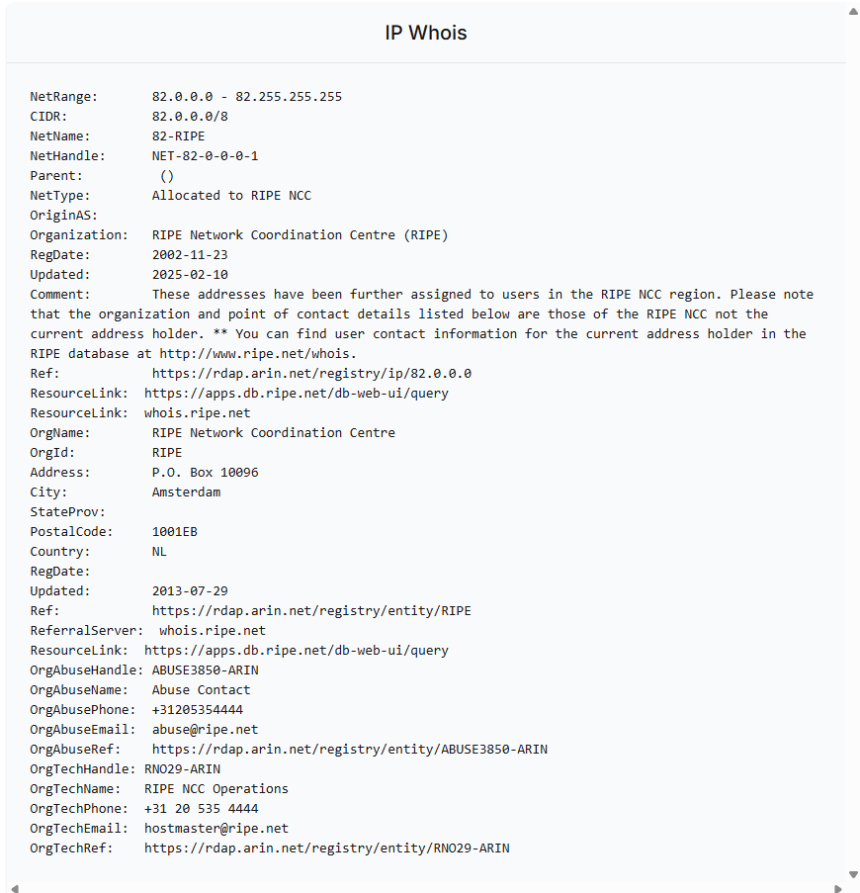

DNS test je bil izveden z namenom preverjanja uporabljenih DNS strežnikov v domačem omrežju. Analiza je pokazala, da omrežje uporablja DNS strežnik 77.111.1.1, ki ga zagotavlja zunanji ponudnik (Telemach) DNS storitev. DNS strežnik omogoča osnovno razreševanje domen, vendar dodatne varnostne funkcionalnosti, kot so DNSSEC, filtriranje zlonamernih domen ali starševski nadzor, niso privzeto omogočene.
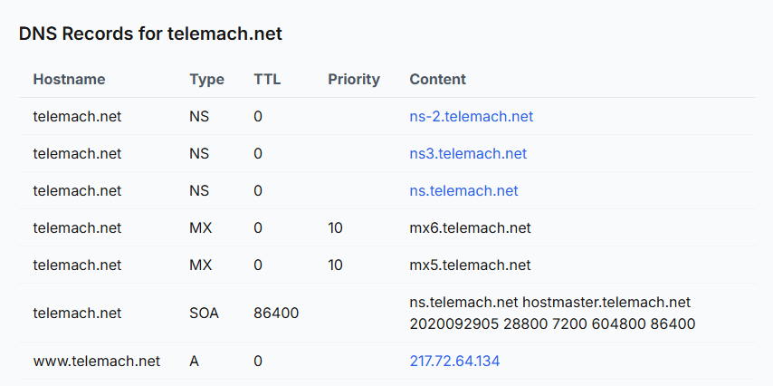
  - Nmap – odprta vrata
Za preverjanje odprtih omrežnih vrat in aktivnih naprav v domačem omrežju je bilo uporabljeno orodje Nmap. Testiranje je bilo izvedeno iz lokalnega računalnika, ki je del istega omrežja kot usmerjevalnik. Najprej je bilo izvedeno skeniranje usmerjevalnika z ukazom »nmap 192.168.0.1«, nato je bilo izvedeno še skeniranje celotnega lokalnega omrežja (»nmap 192.168.0.1/24«).

Rezultati so pokazali, da ima usmerjevalnik odprta naslednja vrata:
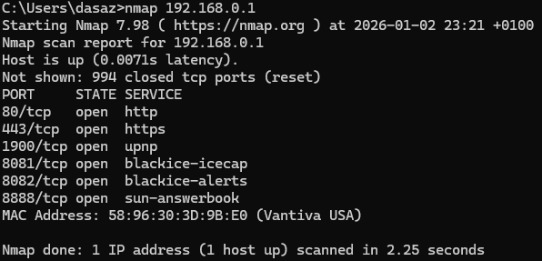
Prisotnost vrat 1900/tcp (UPnP) predstavlja povečano varnostno tveganje, saj omogoča samodejno odpiranje dodatnih vrat brez neposrednega nadzora uporabnika. Odprta vrata 80 in 443 so pričakovana, saj omogočajo dostop do administracijskega vmesnika usmerjevalnika.

Skeniranje celotnega omrežja je poleg usmerjevalnika zaznalo še 4 dodatne aktivne naprave. Rezultati kažejo, da je večina naprav v domačem omrežju neposredno dosegljivih znotraj istega omrežnega segmenta. Odprta vrata, zlasti pri Windows in IoT napravah, povečujejo tveganje za širjenje napada v primeru kompromitacije ene izmed naprav. To dodatno potrjuje potrebo po segmentaciji omrežja, omejitvi dostopa do storitev in rednem posodabljanju naprav.
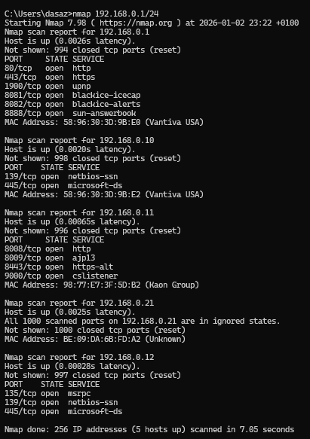


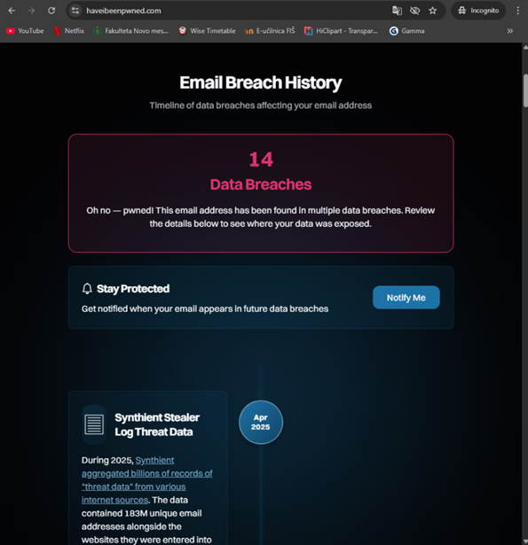
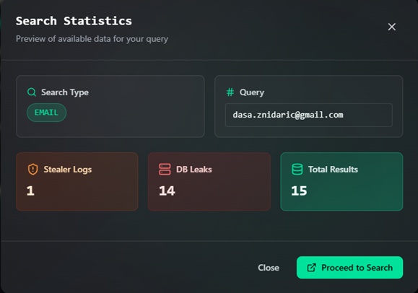
  - Iskanje podatkov (haveibeenpwned.com)

V okviru varnostnega pregleda je bilo preverjeno, ali se moj e-poštni naslov pojavlja v znanih bazah ukradenih podatkov. Za ta namen je bila uporabljena spletna storitev »Have I Been Pwned«, ki zbira in analizira podatke iz javno znanih varnostnih incidentov in podatkovnih vdorov.

Rezultati preverjanja so pokazali, da je bil e-poštni naslov zaznan v 14 različnih podatkovnih vdorih. Po podatkih storitve so bili izpostavljeni predvsem e-poštni naslovi, gesla ter v nekaterih primerih IP naslovi. Med zaznanimi incidenti izstopajo predvsem primeri, povezani z zlonamerno programsko opremo (stealer logs) ter credential stuffing napadi, kjer napadalci zbirajo ali zlorabljajo že ukradene prijavne podatke. V večini primerov ni šlo za neposreden vdor v določen spletni servis, temveč za zbiranje podatkov iz okuženih naprav ali združenih baz preteklih vdorov. To pomeni, da so se podatki lahko razširili naprej in bili uporabljeni za poskuse nepooblaščenih prijav na druge storitve.

- Priporočila in povratne informacije
Za izboljšanje varnosti domačega omrežja je priporočljivo izvesti več osnovnih ukrepov. Najprej je treba onemogočiti funkcijo UPnP na usmerjevalniku, saj lahko predstavlja varnostno tveganje. Pomembno je tudi, da se firmware usmerjevalnika redno posodablja, ker posodobitve odpravljajo znane varnostne pomanjkljivosti. Priporočljivo je uporabljati varnostni standard WPA3 ter imeti močno geslo za brezžično omrežje, dolgo vsaj 12 znakov. Pametne in IoT naprave je smiselno povezati v ločeno ali gostujoče omrežje, s čimer se zmanjša tveganje za zlorabe. Dodatno zaščito zagotavlja uporaba starševskega nadzora na ravni DNS ter zaklepanje mobilnih naprav z PIN-om ali biometrijo. Prav tako je pomembno redno posodabljati operacijski sistem Windows in uporabljati večfaktorsko avtentikacijo (MFA) za pomembne uporabniške račune, kot sta Google in Microsoft.
Z upoštevanjem teh priporočil lahko bistveno izboljšamo varnost domačega omrežja in zmanjšamo možnost kibernetskih napadov. Informacijska varnost zahteva stalno pozornost in redno posodabljanje, zato je pomembno, da uporabniki skrbijo za osnovne varnostne ukrepe tudi v prihodnje.

